Диагностика настроения в начале учебной недели 12.02. 2018
(понедельник, до 1-го урока)
Цвет настроения | 3 А | 3 Б
Красный | 7 22% | 11 35%
Желтый | 2 6% | 7 23%
Зеленый | 9 28% | 5 16%
Синий | 2 6% | 4 13%
Черный | 12 38% | 4 13%
Всего: | 32 100% | 31 100%

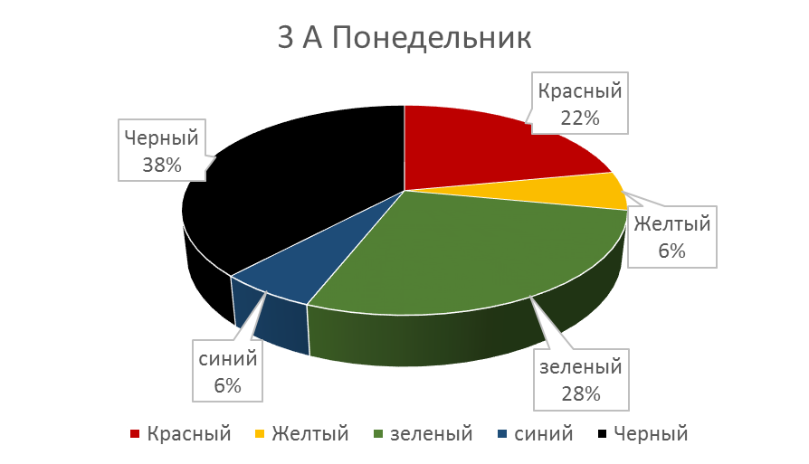

Диагностика настроения в начале учебной недели 19.02. 2018
(понедельник, до 1-го урока)
Цвет настроения | 3 А | 3 Б
Красный | 4 15% | 14 47%
Желтый | 6 22% | 5 17%
Зеленый | 9 33% | 6 20%
Синий | 4 15% | 4 13%
Черный | 4 15% | 1 3%
Всего: | 27 чел. | 30 чел.

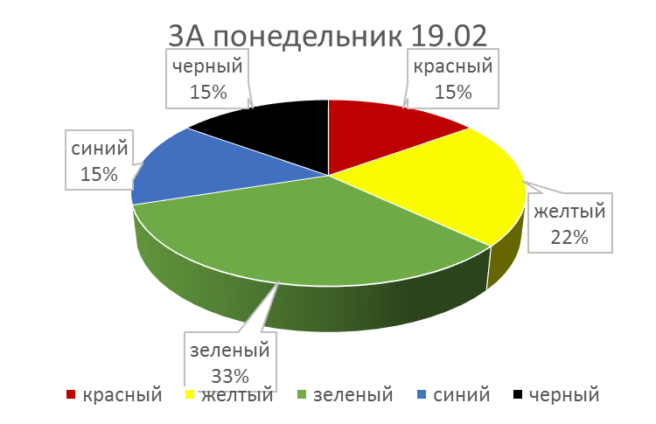
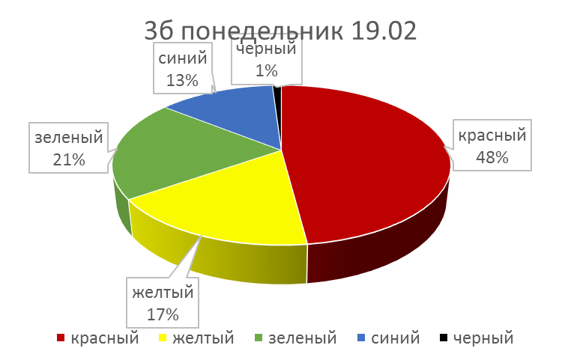

Динамика настроений по результату образовательного со-бытия в 3 «А» кл.

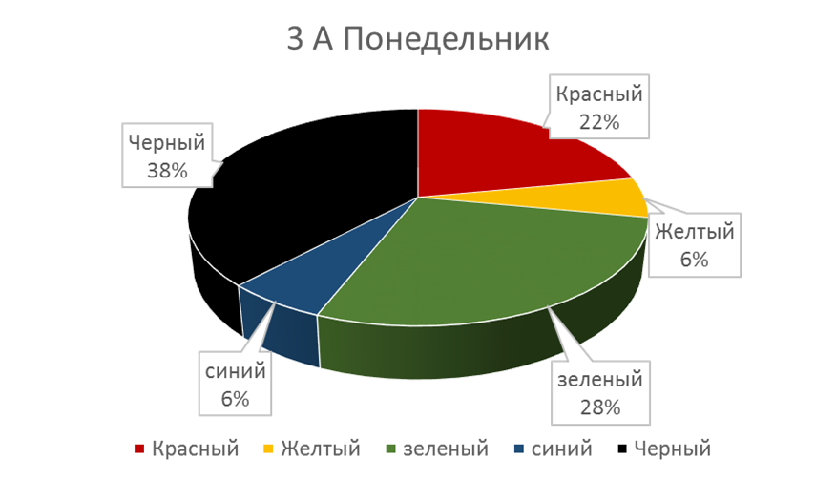

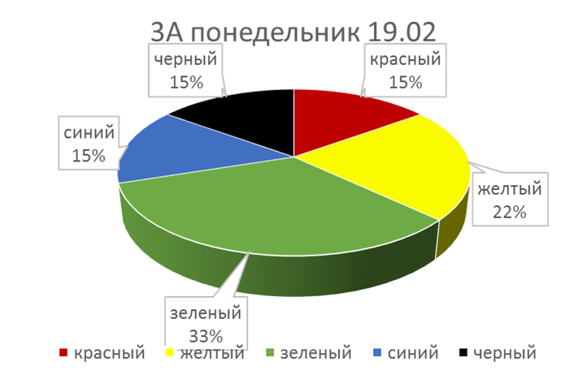

Динамика настроений по результату образовательного со-бытия в 3 «Б» кл.
